«Честный ЗНАК» - честный товар
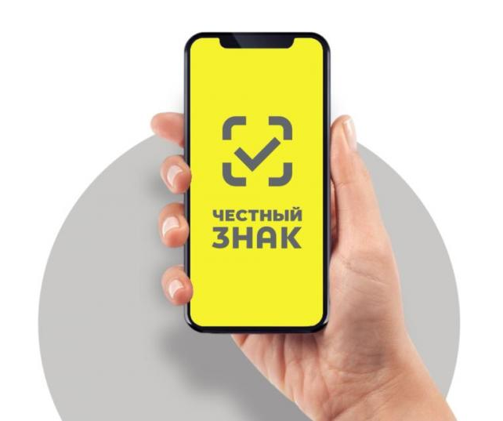
Честный знак - это национальная система цифровой маркировки товаров. Она призвана защищать потребителей от подделок.

Цифровая маркировка товара, позволяет:
· получить всю информацию о нем;
· пресечь распространение всех видов нелегальной продукции;
· отследить путь товара от выпуска с производства или ввоза в страну до конечной продажи потребителю.

«Честный знак» представляет собой небольшой QR-код и уникальный цифровой код — DataMatrix, несущий в себе информацию о конкретном продукте.
Этот код, производитель или импортер наносит на изделие, этикетку, прикрепляемую к изделию или товарный ярлык, упаковку изделия. Специальный цифровой код гарантирует подлинность и качество товара.

Полезная информация! На сегодняшний день обязательная маркировка товаров средствами идентификации предусмотрена для следующих групп товаров: изделия из натурального меха; обувь; лекарственные препараты; фототехника; духи и туалетная вода; товары легкой промышленности (одежда, постельное белье и другие текстильные товары); молочная продукция; упакованная вода; пиво и слабоалкогольные напитки; безалкогольные напитки; безалкогольное пиво; биологически активные добавки к пище (БАДы); табачная и никотинсодержащая продукция, шины и автопокрышки, кресла-коляски; велосипеды; технические средства реабилитации; лекарственные препараты для ветеринарного применения, растительные масла; корма для животных; икра осетровых и лососевых рыб; консервированные продукты.
Как проверить, что продавец предлагает вам легальный товар?
Каждый потребитель может это сделать легко, скачав официальное бесплатное приложение «Честный ЗНАК» на свой смартфон и с помощью его просканировать код маркировки.
Если на упаковке товара код отсутствует либо при сканировании появляется красный статус сканирования – информацию о нарушении потребитель может оставить обращение в системе Честный знак.

За консультацией и помощью по вопросам цифровой маркировке товаров можно обратиться в Управление Роспотребнадзора по Республике Татарстан (Татарстан):
- лично по адресу: г.Казань, ул.Б.Красная, д.30 (прием граждан по установленному графику);

- почтовым отправлением по адресу: г. Казань, ул. Б. Красная, д. 30;

- в Общественную приемную Управления и в территориальных отделах Управления (адреса размещены на сайте Управления) в часы работы;
- по контактным телефонам: Единого консультационного центра Роспотребнадзора 8-(800)555-49-43 (круглосуточно);
- Консультационного центра для потребителей (843) 221-90-16 ПН-ЧТ 10.00-17.00, ПТ 10.00-15.45 перерыв с 12.00 до 12.45;
- в электронной форме через официальный сайт: https://16.rospotrebnadzor.ru/

Набережночелнинский территориальный отдел
Управления Роспотребнадзора по Республике Татарстан

